**TAREA 5° Básico**

|  |  |
| --- | --- |
| **Nombre alumno :** |  |
| **Docente :** | Cynthia Arros Seguel |
| **Asignatura :** | Matemática |

* **Cómo tarea te desafío a resolver las siguientes actividades relacionadas con el valor posicional.**

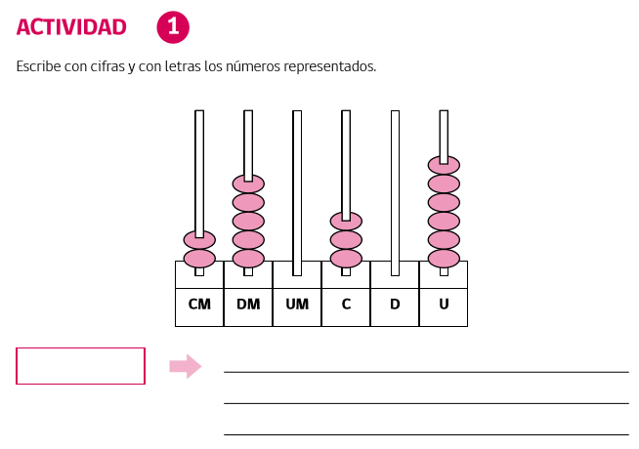

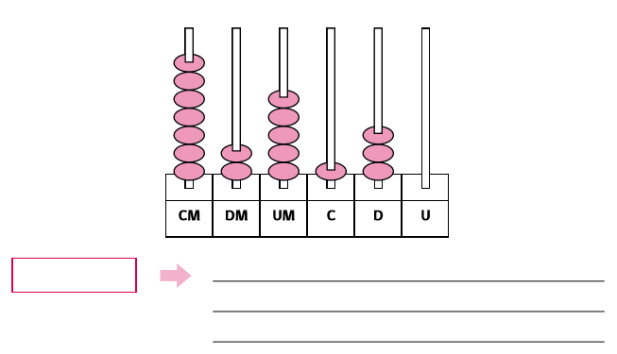

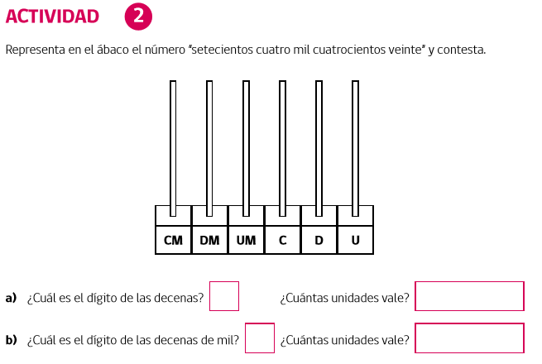

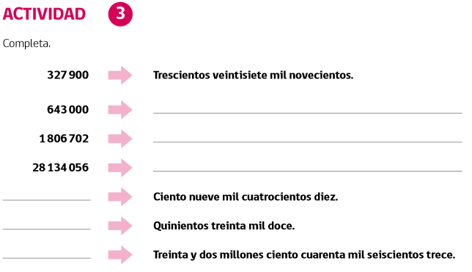

**Corrección tarea**

|  |  |
| --- | --- |
| **Actividad** | **Respuestas correctas** |
| 1 | 250.306 doscientos cincuenta mil, trescientos seis.  725.130 setecientos veinticinco mil ciento treinta. |
| 2 | 704.720  a) el dígito de la decenas es el 2, y vale 20 unidades  b) 0 y vale 0 unidades |
| 3 | 643.000 = seiscientos cuarenta y tres mil  1.806.702 = Un millón ochocientos seis mil setecientos dos.  28.134.056 = Veintiocho millones ciento treinta y cuatro mil cincuenta y seis.  109.410  530.012  32.140.613 |

**Instrucciones de envío y evaluación:**

* Se solicita a los apoderados enviar fotografías de la tarea resuelta al correo de la docente: cynthi_2308seguel@hotmail.com
* Si no puede imprimir las guías, o no tiene acceso a internet, está la posibilidad de desarrollarlas en el cuaderno del estudiante con letra clara y legible y traerlas una vez que se retomen las clases presenciales. No olvides trabajar con lápiz grafito.